案卷号 | WY_GY_20210623
日期 | 2021年6月23日

物业管理系统概要设计说明书

<仅供内部参考>

作 者： 汪腾
完成日期： 2021年6月23日
签 收 人： 孙锐
签收日期： 2021年6月23日

修改记录：
版本号 | 修改批准人 | 修改人 | 安装日期 | 签收人
V1.0 | 孙锐 | 汪腾 | 2021/6/23 | 孙锐
V2.0 | 孙锐 | 汪腾 | 2021/6/23 | 孙锐

目录
1 前言 3
1.1 编写目的 3
1.2 背景 3
1.3 参考资料 3
2 系统总体设计 4
2.1 需求规定 4
2.2 运行环境 5
2.2.1 软件环境 5
2.2.2 服务器硬件环境 6
2.2.3 服务器软件环境 6
2.3 系统总体结构设计 6
2.3.1 系统业务层次图 6
2.3.2 基本设计概念及处理流程 7
3 接口设计 9
3.1 用户接口 9
3.2 外部接口 9
3.3 内部接口 10
4 运行设计 10
4.1 运行模块模块设计 10
4.2 运行控制 10
5 系统出错信息设计 11
5.1 出错信息 11
5.2补救措施 11
5.3系统维护设计 12

1 前言

1.1 编写目的
本文档的编写是为了完善小区业务管理系统的开发途径和应用方法，说明对程序系统设计考虑，包括程序系统基本处理流程、程序系统的组织结构、功能分配、模块化设计、接口设计、运行设计、数据结构设计和出错设计，为程序的详细设计打下基础。
预期读者为：项目经理，软件开发人员，项目评审人员，及软件测试人员

1.2 背景
本项目名称：小区业务服务系统
本产品针对小区物业公司和小区居民的需求而开发设计的。可以完成管理员用户管理、小区住户信息管理，小区房产信息管理，小区物业收费管理，小区住户故障处理等功能。

1.3 参考资料
《软件工程导论》 --张海藩 编著 清华大学出版社
《12组小区物业管理系统需求分析》 --软件工程12组

1.4 说明
小区用户：即小区居民，也即小区户主及与其长期居住者。用小区用户账户登录。
管理员用户：拥有管理员权限的人，用管理员账户登录的人。管理员账户每次只能由一个人登录。

2 系统总体设计

2.1 需求规定
1、小区用户管理，包括用户注册，用户登录，修改密码，修改手机号，报表查询，缴费通知。
a.用户注册
用户进入小区业务服务系统网站，点击用户注册，填写用户信息，包括姓名，住址（精确到房门号），性别（选填），年龄（选填），手机号，家庭户主，账号名，密码。注册完成后，等待管理员同意。
b.登录
用户进入小区业务服务系统网站，点击用户登录，填写正确的用户名及密码，即可正确登录。
c.修改密码
用户进入小区业务服务系统网站,成功登录后，点击修改密码，输入旧密码，再输入新密码，确认新密码，点击确认修改，密码修改成功。
d. 修改个人信息
用户进入小区业务服务系统网站,成功登录后，点击修改个人信息。可修改的个人信息有，账号，性别，年龄，手机号。
e. 用户缴费通知
用户进入小区业务服务系统网站,成功登录后，可点击查看缴费通知，即可看到个人未缴费用，及物业缴费通知。
d. 用户缴费
用户进入小区业务服务系统网站,成功登录后，点击缴费，及进入缴费界面，缴纳物业费，小区车位费。

2、管理员用户管理：管理员用户进入小区业务服务系统网站，通过账号密码登录（有初始账号密码），可修改账号密码信息。并且以管理员权限使用如下功能。
a. 密码修改：在通过验证后，管理员对登录密码进行修改
b. 报表查询模块：管理员用户登录管理员账户后，包括房产信息查询，业主信息查看，缴费通知查看及发送，已收款查询，欠费查询。
c. 社区服务模块：管理员用户登录管理员账户后，查看编辑社区服务内容。包括为老年人服务：开展各种有利于老年健康的文体活动，老年保健、老年法律、老年婚介、老年心理及健康服务，方便老年人生活; 社会保障服务: 对社区低收人家庭，宣传提供社会保障和救助，落实低保政策; 优抚服务。主要协助政府落实优抚政策，做好退伍安置工作，开展拥军优属服务，为军人家属和伤残人员的生活提供方便; 为残疾人服务。为残疾人提供就业安置服务，医疗康复服务，基本生活服务及婚介服务; 安全防范服务。社区居委会可以根据需要建造社区安全防范设施，如电子防盗监控系统、楼宇对讲系统等。在社区可以 成立由社区志愿者组成的治安巡逻队。
d. 系统设置模块：管理员用户登录管理员账户后，进行系统信息设置，包括房产设置、费项设计、数据库备份设置、操作权限管理、系统信息管理
e. 日常管理模块：管理员用户登录管理员账户后，进入日常管理，可查看编辑物业工作人员管理规范，并进行修改；查看记录小区人员和车辆进出信息；查看编辑工作人员考勤情况。
f. 缴费通知模块：管理员用户登录管理员账户后，进入缴费通知模块，可发布通知给所有或指定用户；也可设置自动通知，定时向欠费用户发布通知。
g. 用户管理模块：管理员用户登录管理员账户后，进入用户管理模块，可查看所有用户信息。并帮助用户进行修改。

2.2 运行环境

2.2.1 软件环境
分类 | 名称 | 版本 | 语种
操作系统 | Windows | 10 | 简体中文
数据库平台 | MySQL | 8.0 | 简体中文
应用平台 | TomCat | 8.5 | 简体中文
开发平台 | JDK | 11.0.4 | 英文

2.2.2 服务器硬件环境

分类 | 最低配置 | 推荐配置
应用和数据库服务器 | 单处理器：2.0G | 单处理器：2.0G
应用和数据库服务器 | 内存:512M | 内存:2G
应用和数据库服务器 | 硬盘:120G | 硬盘:240G
邮件服务器 | Webmail | 双处理器 两核心2.4G

2.2.3 服务器软件环境
分类 | 名称 | 版本 | 语种
操作系统 | Windows Sever | 2008 | 简体中文
数据库平台 | MySQL | 8.0 | 简体中文
应用平台 | TomCat | 8.5 | 简体中文

2.3 系统总体结构设计

2.3.1 系统业务层次图
内容描述:系统业务包括了小区用户信息管理，小区业务信信息管理（收费管理、日常管理、缴费通知、更换用户、修改密码、报表查询、社区服务、系统设置）

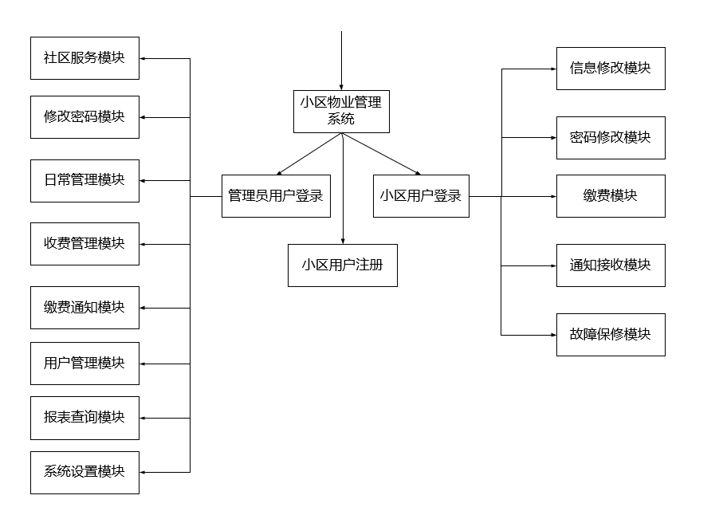
图2-1

2.3.2 基本设计概念及处理流程
1、系统模块

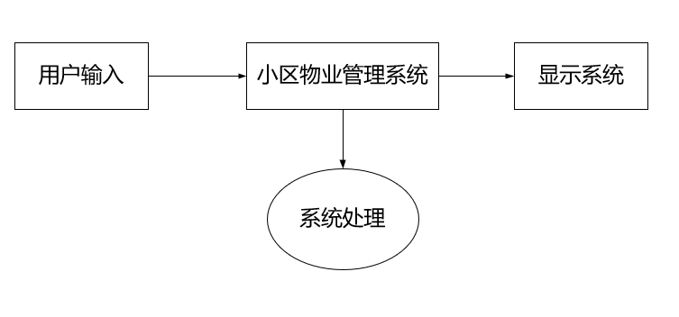
图2-2

2、输入处理及系统处理
用户进入系统时，需要输入用户名密码；
输入处理用来判断用户输入用户名及密码的合理性；
如果输入有效则进行权限判断，小区业主用户进入小区用户信息管理，管理员用户进行管理员用户信息管理。

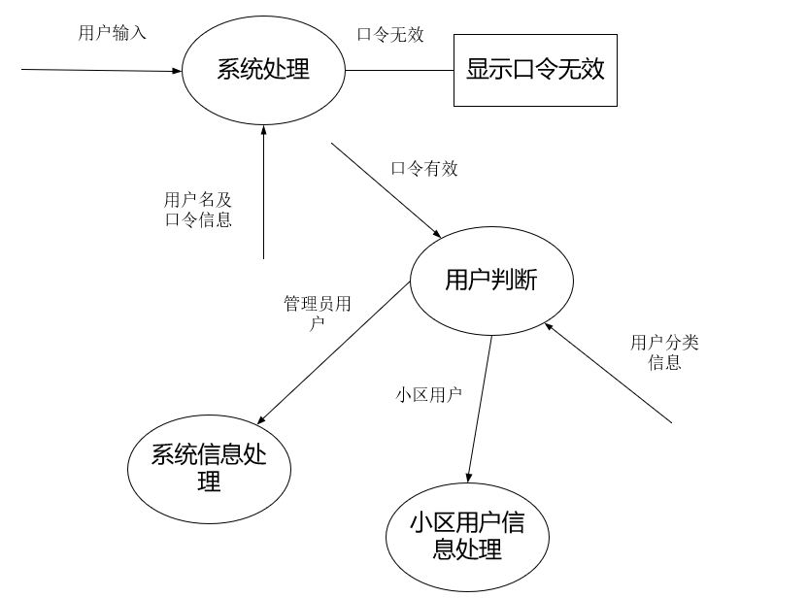
图2-3

3、管理员用户信息管理
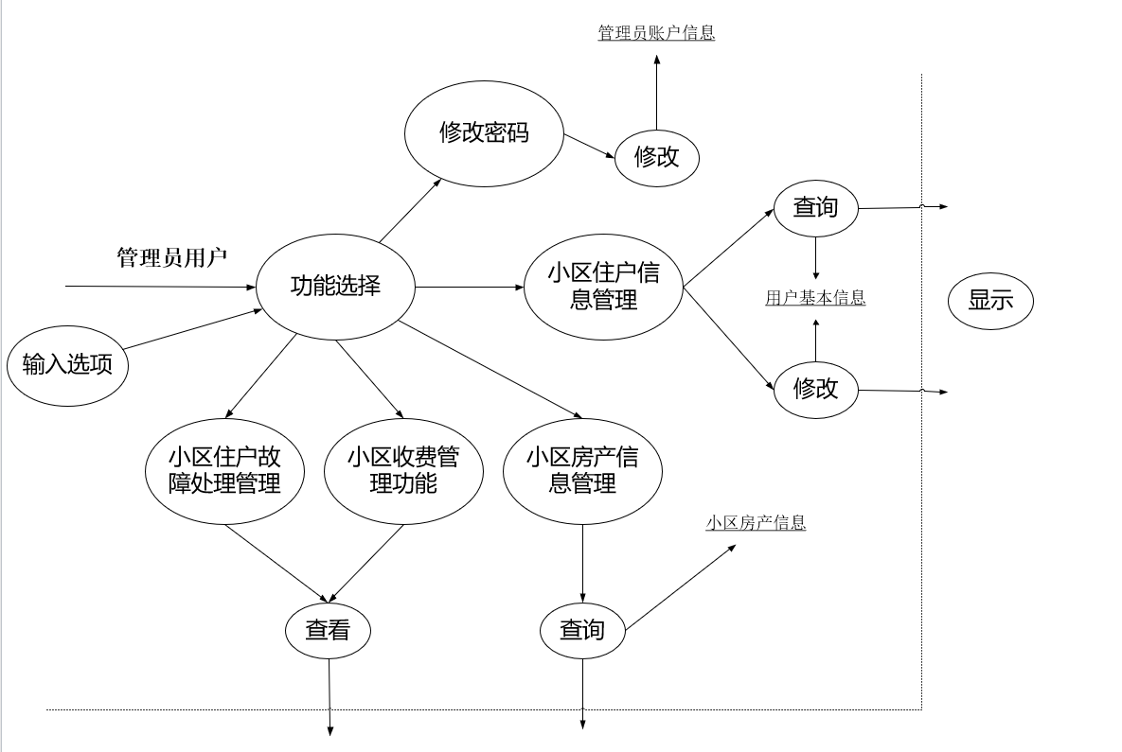

图2-4

3 接口设计

3.1 用户接口
向用户提供的用户名为：管理员有初始用户名和密码；小区用户用户名和密码为自己设置
用户名：类型为字符型，长度最大为64字节
密码：类型为字符型，长度最大为64字节
若用户输入账号或密码错误，系统会给出提示，每天限连续三次错误，之后账户锁定，需管理员解锁。
登录界面类似下图：

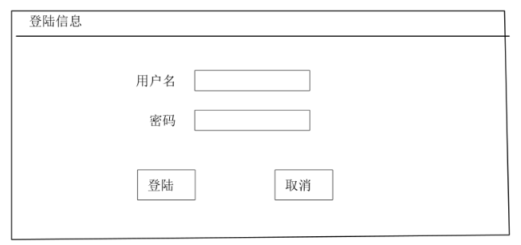

3.2 外部接口
本系统采用B/S架构，至少需要配置一台WEB服务器和一台数据库服务器，用户通过网站登录获取系统服务，无需下载客户端。
需要Microsoft SQL Server 2008或者更高版本 DBMS支持

3.3 内部接口
系统内部又分为：小区用户管理系统和管理员用户管理系统两个子系统，子系统分类通过用户名进行区分。
管理员用户管理系统内部又分为：社区服务模块、修改密码模块、日常管理模块、收费管理模块、缴费通知模块、报表查询模块、系统设置模块。各部分通过用户在进行功能选择时候的界面进行相互交互，各自都有保存的数据库没所有数据库构成了学生管理系统的数据库。

4 运行设计

4.1 运行模块模块设计
“小区物业管理系统” 通过浏览器进行网页访问，以网页窗口为单位，大致上每一个窗口实现一个功能。例如收费管理模块、缴费通知模块、报表查询等，页面之间相对独立，耦合度低，网页移植性好。
当不同类型用户（小区住户和管理员用户）登录系统时，显示不同的管理系统页面，通过网页界面用户选择不同的功能，同时拥有相应权限。

4.2 运行控制
此系统需要网络支持，采用B/S结构，需要WEB服务器和数据库服务器控制，传输过程中，需要通过TCP/IP和HTTPS协议工作。
用户使用时，使用鼠标和键盘或者触摸屏等终端设备进行选择控制和输入。

4.3 运行时间

考虑到小区用户的数量庞大，管理员用户管理子系统所占用的时间资小于小区用户的时间占用，但进行查找等操作时会占用很多资源。对小区用户的模块响应时间应控制在1s以内，对管理员用户的响应时间不做要求，但管理员用户的任务应具有优先级。

5 系统出错信息设计

5.1 出错信息
出错或故障 | 系统输出信息 | 处理方法
用户名或口令错误 | 系统提示用户名出错或口令出错 | 不允许用户登录
服务器有问题 | 系统提示无法正确连接服务器 | 暂停服务
系统故障 | 突然死机或黑屏 | 使用恢复子系统自动恢复
计算机病毒 | 提示发现病毒 | 安装查毒软件并定期升级

5.2补救措施
a.定期进行数据备份,每天进行增量转储,每月一次进行海量转储,可使用静态转储也可使用动态转储;
b.若发生服务器崩溃的致命性错误,需要进行手工错作病人共记录下所需要记录的数据,当系统恢复正常工作时,再把在此期间记录的数据重新放入系统中使用具有检查点的恢复技术,检查点记录的内容包括:建立检查点时刻所有正在执行的事务清单;这些事务最近一个日志记录的地址。利用系统故障恢复的方法(即REDO和UNDO),同时建立检查点,保存数据库状态,具体步骤为:1)将当前日志缓冲中的所有日志记录写入磁盘的日志文件上;2)在日志文件中写入一个检查点记录;3)将当前数据缓冲的所有数据记录写入磁盘的数据库中;4)把检查点记录在日志文件中的地址写入一个重新开始文件。系统出现故障时恢复子系统将根据事务的不同状态采取不同的恢复策略。

5.3系统维护设计
专用模块为:系统备份模块和系统恢复模块。
系统备份模块即为系统自动拷贝模块,在每天都进行一次动态增量转储系统恢复模块系统重新启动时自动完成的,不需要用户进行干预。在终端上要安装杀毒软件,以防止其他人对系统进行恶意的破坏。

